101級實習生國小實習省思實錄
劉培誼 國小實習省思錄
10月份省思
這個月月底是中山國小的第一次期中學期評量，對於上台教學的事，與老師的商討結果決定在期中考之後，也就是11月份，因此這個月大多都是班上級務實習以及課輔班的心得為主。
級務實習中，因為接近期中評量的關係，我開始學著出練習卷，科目都以數學為主(班上的數學程度普遍較弱)，老實說，老師都有一片叫做「命題光碟」的東西可以輕鬆得出考卷，裡面除了整理了歷屆考古題以外，還有課本、習做類似題…等各類題目，只要拿滑鼠點幾下，電腦就會依難易度的比例分配，在幾秒中做出一張試題卷，但這樣的考卷往往有著許多瑕疵，並不適合當作練習卷，於是我選擇手動命題，將光碟內的題目花點時間一一看過，以概念引導、計算練習、課堂複習、延伸應用這幾大項來挑選題目，讓同學寫完一張考卷等於將整個單元的內容重新整理過一遍，加深學習的成效。
在課輔班方面，經過一個多月的時間，每個禮拜教學的情況下，讓我對於課程設計、上課流程、與學生互動上都有明顯的進步，除了能夠掌握好上課時間外，面對同學也不再緊張，對於突發的狀況(學生鬧脾氣、玩墨汁、講話打鬧…等)，也都能冷靜的處理。課程設計上，除了基本的書法教學外，也配合了學校一些校內活動進行調整，列如：學生美展、校內書法比賽、國語文競賽…等，因應各種程度孩子的需要，協助有參賽慾望的同學完成作品；鼓勵程度落後的同學精熟基本筆法；給予學習慾望強烈的同學更多、更廣的書法知識。
10月份結束，在學校的實習生活已漸漸穩定，少有驚慌失措的狀況，緊接著11月的到來，主科的教學開始進行，對於經驗較少的我來講，不免開始緊張起來，但我相信跟課輔班一樣，多次反覆的教學能降低我的緊張感，有了更多經驗的累積讓我在主科的教學上更加穩定。
重要記事：
- 家長的讚美
在中山國小的校務評鑑日，我們實習生一樣被分配到會場幫忙，佈置場地、送茶點…等，在我將一支叉子送給一位來賓時，他站起身走到我身邊，用非常熱情、誠懇地態度對我說謝謝，滿頭疑惑的我愣愣的看著那位女士，在她的說明下，我才知道她也是校內同學的家長，而孩子正是我書法課輔班的同學。
經過解釋後我才知道如此誠懇地道謝，是因為他看到了孩子在家中對「書法」這項技能學習熱誠的變化，從一開始的愛寫不寫，到現在一到假日，即使回到外公家也拿著書法用具勤奮的練習，而寫出的作品程度跟之前相比也大有改善，頗受到同樣喜愛書藝的外公讚許。出於好奇心，媽媽問了孩子：「為什麼這學期你這麼喜歡書法呢？」孩子答道：「因為劉老師說我寫得很好，我要努力練習，變得跟劉老師一樣厲害！」。聽到這裡，我不禁眼眶熱了，我記得這個學生，程度好、很有潛力，某些細節經過修正就可以有大大的改善，但唯一的缺點是不夠專心，聊天鬥嘴、不帶作業，「我沒寫！」、「啊！忘了帶。」則是他的口頭禪，沒想到在他頑皮、不正經的行為下，竟有這樣熱誠的學習心態，這讓我對平時的努力感到值得。仔細想想，或許他平時的舉動，只是在吸引我的注意。
其實對於書法課輔班的教學，由於學校並沒有書法專長的老師(另外一班是由美術班的水墨老師接下)能觀看我的教學流程並給予指點、建議，其他有空的實習生也沒有接觸過書法這塊領域，雖然自己有找過書法啟蒙老師指點，但對於自己的教學活動仍有許多疑問，尤其是愛擔心、亂想的個性，常常覺得自己不夠好，經過不斷的檢討、反省後就走向死胡同，感到失落、煩悶。今天這位家長的一番話，或許對她來講是件小事，但對我來講卻是一個莫大的鼓勵，也成為我對書法教學的助力。有了這一次的美好經驗，我也不應就此感到自滿，教育這條路還很長，我的視野還不夠遼闊，能夠改進的地方還很多，相信日後經驗的累積能讓我的教學更趨成熟。
- 學生美展指導
從這一小小的讚美讓 您感到莫大的鼓勵,同理,小朋友可能更需要讚美與鼓勵, 切記!切記!
這個月我被美術組長指派負責指導學生美展書法類組的兩位同學，面對第一次負責正式比賽的指導，而指導的同學對書法比賽則是完全沒有經驗，這種情況讓我感到相當不妥，深怕未經世事的孩子在比賽中挫敗後會對書法失去熱誠，為此我決定不以目的為導向，而是以過程為重。
在指導的過程中，兩位同學(都為書法課輔班成員)對於書法都展現出一定程度的熱忱，從格式的解釋、宣紙的性質到內文的練習都能靜下心來認真學習，不過指導時間一拉長，專心度也跟著下降，為此我也不感到著急，以少量多次的練習，期間慢慢拉長練習時間，藉此訓練孩子的穩定性。
經過一個月的指導，兩位同學能寫出的作品跟剛開始相比都有明顯的進步，不過礙於基礎筆法尚未熟練，進步到一定程度後便停滯不前，在這個階段我開始灌輸「時間」的重要性，以自己學習過程的經歷，讓孩子了解「書法不是一朝一夕便能成為大師」的這個觀念。
學生美展成果出爐，我指導的2位同學並未得獎。有人建議我買個小禮物給他們當作鼓勵，但我覺得，過多的獎品、增強物會模糊學習的重點，六年級了，主動學習、自我負責才是他們該有的態度。在事後的指導中，我拿出了他們第一次與作後一次的作品做比較，當他們看到自己進步的證明時，原本不開心的表情也換成了釋懷笑臉。
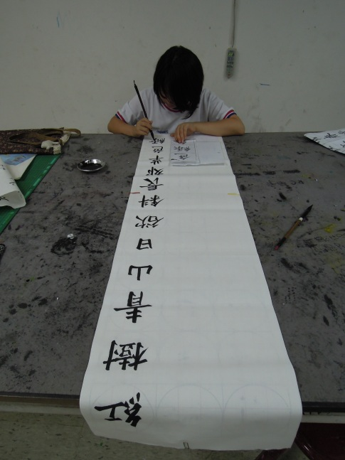 | 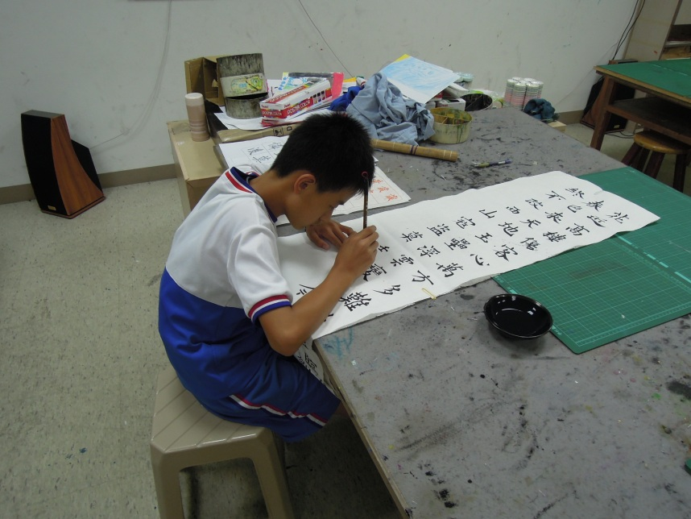

三、老師的挑戰
事件一
孩子的行為：持危險物品威嚇同學。對女同學做出不當舉動。為自己找藉口不願承認犯錯。扭曲事實向父母告狀。
家長的回應：「我的孩子很單純善良。」「我的孩子只是在玩。」
老師的處理：收集平時孩子在校表現的具體證據，列如：日記、悔過書。整個事件還在進行式，未採取明確的處理行動。現在的家長「與孩子同一國」佔80%因為它們沒有時間觀心孩子,於是全然聽孩子的說詞,所以,教師最好不要以「敵對」姿態出現,以「如何做對孩子有較好的幫助出發」較容易讓家長接受,
心得省思：
這個事件是在這個月班上所發生的一件事，家長在孩子的口中聽到某些話而到校找老師討論。第一次，氣氛還算平靜；第二次，有火藥味產生；第三次，直奔校長室。先前幾次發生班上同學有不良行為時，家長總是與老師站在同一陣線，雙方有著共同的目標─讓孩子變得更好，這種情況下來，問題非常容易就能得到改善，但這次的事件卻不同，家長與孩子站在同一陣線，與老師產生對峙。
從開學時習到現在，我除了靠觀察班級來了解同學外，也透過詢問中年級的老師過去班上孩子的表現，在學校裡要知道我們班上同學的事蹟其實滿容易的，並不是說他在班上表現得多好，而是他在未進來蔡老師的班級前已經聲名狼藉，有一位甚至連校長都很熟悉他(孩子對班級導師不滿，直接到校長室告狀…)，但現在在我眼中那些同學，雖然偶爾會有一些小爭執，但比起傳聞中的情況，許多孩子的行為都有明顯的改善。
這次事件的主角也是我在班上會特別注意的同學之一，詢問了他中年級的導師，這孩子最大的問題就是會為自己找藉口，而父母也是會為孩子犯的錯找藉口，往往面對孩子在校所發生的狀況希望通知家長一起處理時，卻換來家長不論是非極力替孩子說話的舉動，加上孩子時常扭曲老師的話向父母告狀，使得親師之間的關係不太愉快。這件事情蔡老師也有向主角的中年級老師討論，而換到的回應則是「蔡老師，你就一直跟他父母道歉就好，他們只是想要老師低頭。」，老師的想法則是認為，這樣的處理方式不但無法解決孩子根本的問題也不符合自身的教育理念。
目前這個事件在家長拜訪校長後暫且告一個段落，但還未完全解決。面對整個事件的經過，當個第三者的腳色在一旁細細的觀察，老師也不吝嗇地告訴我一些我未能親自觀看到的場面內容，令我收穫良多。仔細想想，若是我面對這樣的家長，我會怎樣解決呢？這個問題我也與校內其他的實習老師討論過，但在討論到家長一些偏差的觀念後，得到的結果往往是放棄或建議轉學。滿慶幸在我的實習階段能看到這個個案，也期待事後整個事件的發展與老師的解決方法。

這問題其實很簡單,舊如”老虎雨綿羊”的文中一樣 ,『實習指導教授蘇國榮老師的意見，結果我做了一些改變，首先我從家庭聯絡簿著手，每天我在聯絡簿的意見欄中寫下每位學生當天在學校中好的表現，以「優點轟炸」的方式來和學生及家長溝通，結果一段時間下來，我發覺家庭聯絡簿皆能按時收齊且家長都有簽名，另外家長感謝的意見也多了，重要的是，學生對我的教學「友善」了許多，他們比較能聽我的勸導，上課的氣氛也愉快多了，』

國立花蓮師範學院
師資夜甲班教育實習省思報告（第一篇）
姓名：張仁民 學號：899208
主題：老虎與綿羊
自從擔任代理教師以後，才真正開始深入的思考如何扮演好「老師」這個角色，尤其是擔任一位原住民學童的老師，更讓我首次近距離的接觸到原住民文化。從八月三十日開學到現在，已有三個多月的時間，這期間一路走來感觸良多，不管在教學方面，或是班級經營方面，都讓我的觀念起了很大的變化，而本篇省思就是有關班級經營觀念的改變。
記得在花師師資班上課的日子中，「班級經營」是一門豐富而有趣的科目，蘇國榮老師以分組報告和回饋的方式來進行，上課中除了欣賞到同學精彩的表現外，對於老師課堂上實際應用的技巧也有所領略，當時蘇老師就曾說過：「班級經營是每個新進教師的心裡的痛」，現在回想起來，還真的是所言不差。
在經過多次代理教師的甄試挫敗後，終於考上了目前任教的學校，心中有點慶幸，也有點恐懼，雖然學生人數只有七人（原班只有五人，後來轉入二人），不過我還是抱著兢兢業業的心理，盡力的去耕耘。
剛開學的初期，為了預先瞭解學生的個別特質，我除了看過學籍和輔導資料外，也問過之前的級任劉老師，班上學生的學習及身體狀況，當時她告訴我要多注意一位A學生，因為他程度不佳而且有學習障礙，平常會遲交或不交作業，且家庭也曾傳出父親暴力的事情發生，所以告訴我要多關注他。
雖然有了以上的資訊，但是我想還是要確認一下，所以我自己也設計了一些問卷請學生及家長來填寫，藉以瞭解他們對教學及課程的看法和建議，結果，我發現約有三分之二的家長及學生，希望採用「嚴加管教」的方式，而三分之一的家長及學生，希望用「愛的教育」。因此開學初期，我採用較傳統的方式來教學，幾天過去，果不出劉老師所說，A同學有經常性的遲交或不交作業的情形發生，家庭聯絡簿也不喜歡帶回家，每次問他為什麼這樣，總是以茫然的眼神以及隨便編造的話語來搪塞，實在令人生氣。但是更令我頭痛的是另外一位新轉入的B學生，這位學童不但也有以上的情形，而且他在學科方面的程度比A同學更差，平常也好動，而且相當叛逆，聽他阿姨說，之前學校的老師，因為管不了他，所以上課時就以「放牛吃草」的方式讓他在校園玩，以免影響其他同學。
由於學生的背景是如此的偏差，所以前幾週相處起來，猶如在訓練一隻懶虎及一隻猛虎一般，上課的時候，我經常為了他們屢勸不聽的走動及講話而動怒，甚至有一次氣的拿木條打了他們一下手心，不過事後我覺得很難過，也有點懊悔，心裡想，所謂相逢自是有緣，今天師生一場，是多麼難得的緣分，何苦把氣氛弄得那麼僵呢？我問我自己，難道我的「招數」都用盡了嗎？我不斷的在思考並徵詢同事及實習指導教授蘇國榮老師的意見，結果我做了一些改變，首先我從家庭聯絡簿著手，每天我在聯絡簿的意見欄中寫下每位學生當天在學校中好的表現，以「優點轟炸」的方式來和學生及家長溝通，結果一段時間下來，我發覺家庭聯絡簿皆能按時收齊且家長都有簽名，另外家長感謝的意見也多了，重要的是，學生對我的教學「友善」了許多，他們比較能聽我的勸導，上課的氣氛也愉快多了，這時讓我想到西方有句諺語曾說：「用一滴蜂蜜所吸引的螞蟻比用一大桶膽汁要來的多」，這件事讓我有了很深的啟發。
有了愉快的氣氛，接著第二步，我改變了上課的方式，由原先自己唱獨腳戲的方式，漸漸增加學生上台或是寫黑板的機會，而且以某某小老師來稱讚表現不錯的學生，如此一來，我發覺學生上課的興趣增加了不少，即使是數學課，也不再那麼討厭了。
家庭作業的安排是教師教學和班級經營中例行的一項工作，但是面對經常遲交或甚至不交的學生，要怎麼辦呢？我曾經試過扣留他的下課時間來補作，初期倒也還配合，但是後來漸漸發覺，對於頑劣的學生效果每下愈況，原因有幾點：一是他會養成回家不寫，到了學校再寫的習慣，當然這期間我也以記缺點或加倍罰寫的方式來警惕他，但是他「業債高築」，依舊神情自若，絲毫不覺可恥，真是令人搖頭。第二點原因是行政工作的關係，我必須常利用空堂的時間來處理，因此無法完全顧到下課的時間，即使是委託班上幹部看管，效果還是不佳。因此我向蘇國榮老師求助，他提出了「建立學生自信」的觀念，而且也教我家庭作業可以「漸進、多元」的方式來出，甚至可以不同程度出不同作業來解決，我聽了以後就立即試作，果然學生比較能如期完成，至於難度較高的作業，則先改以輔導的方式在校練習指導，如此一來，作業遲交的情形就漸漸的有改善了。
隨著時間漸漸的過去，我觀察學生的學習反應，不斷的在思考及調整自己的教學及班級經營作法，透過家庭訪問及親職教育活動的接觸及溝通，瞭解家長的心聲及期望，不斷的和諧接觸下，我覺得我們「生、親、師」之間的情感更加的融洽了，班上的「兩隻老虎」，現在不但比較能按時交作業，而且有時會摟著你的腰告訴你他的心事，上課時，想做什麼事情，也比較會先禮貌性的請示你，因此原本班上的「兩隻老虎」，現在感覺起來，已經像「兩隻綿羊」了，不但溫和許多，而且也更聽話更有禮貌了。
原住民其實是很好相處的，而原住民家長也很重視子女的教育，以往喝酒的現象現在雖然還是存在，但是年輕一輩，在教育的洗滌下，漸漸的退去這一層不好的刻板印象，相信在今日這種重視族群文化的教育理念薰陶下，原住民子弟將會更優秀、更具競爭力。

教學是用「恆心」與「方法」來耕耘的園地,用「耐心」與「技巧」來灌溉的作物,教師更需要從學生的反應中學習「如何教」的學問,自我成長必需勤學,比學生更用功的學習,不然怎麼教呢?戒之!勉之!

